Ejercicio #2: Igual o menos a 0
Se requiere un algoritmo para determinar, de N cantidades, cuántas son menores o iguales a cero y cuántas mayores a cero. Realice el diagrama de flujo y el pseudocódigo para representarlo, utilizando el ciclo apropiado.

PSEUDOCODIGO
INICIO
declarar variables
entero numero, menores, mayores
hacer
escribir “Introduce un numero entero. Presione una letra para terminar”
leer numero
si (numero >= 0) entonces
menores = menores + 1
si no entonces
mayores = mayores +1
mientras (numero != caracter) entonces
escribe “El total de números menores o iguales a cero es”, menores
escribe “El total de números mayores a cero es”, mayores
FIN

DIAGRAMA DE FLUJO
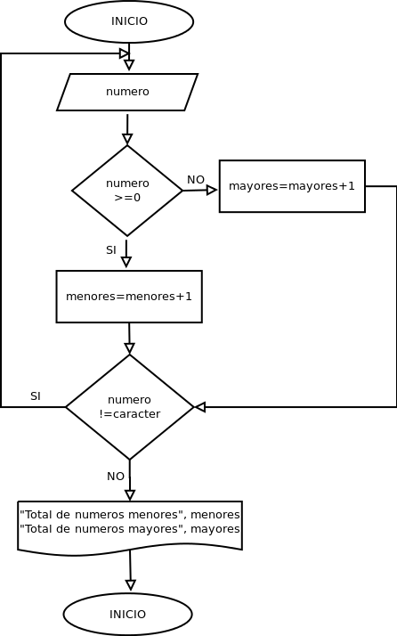
FIN

